一 条里制の概説
１ 遺構研究の概要
郷土の人文地理や郷土史を調査するにあたって、有力な参考資料となるものは、なにをおいても土地の寄進・売買・譲渡・取得権の係争に関する古文書や地図の類であるが、戦国時代の血醒い戦記のほかは古文書らしいものも見当たらず、地図としては、正嘉２年銘の「東郷庄絵図」が京都の松尾神社に保存されているのが、中世史研究にはもっとも貴重な資料である。しかし、これは鎌倉末期のもので、条里制遺構の研究には縁遠い。
条里遺構の参考資 そこで、条里制遺構に直接関係ある資料としては、各種新・古の地図がいちばんたよりになる。
料地図 いまつぎに列記してみると
天保１３、４年ごろ 各部落田畑大地積図 羽合町保存
安政５年 長瀬村田方繩入帳 東戸崎（玉屋）保存
明治２０年前後 各村地積図 総図及字別図 羽合町保存
昭和２５年 羽合町田畑全図 羽合土地改良区
同 ３４－７年 因幡条里制遺構附図 鳥大岩永教授
同 同 伯耆条里制遺構附図 同
などがある。なおいろいろな面で間接的に参考になるものとして、さきの「東郷庄絵図」、嘉永年間の「伯耆国全図（大形）」＝倉吉市新田、足羽兵蔵所蔵、藩政末ごろの「河村郡部落路程図」＝谷田亀寿所蔵がある。
天保地図 天保年間に藩命によって調製された各村（今の部落単位）の大地積図は、ほとんど完全で、しかも紙質がよく大きな地図である。長瀬村切図のごときは４畳半いっぱいぐらいの大きさである。これはもと、明治時代から税務署に保管されていたものを、戦後各市町村に分散返還されたものであるが、町村によっては、それほどの価値あるものとは思わず、好事家の手にわけ与えたり、反古として払い下げたりした役場もあるように聞くが、わが羽合町は貴重な資料として保存しているのは、まことに幸いであった。
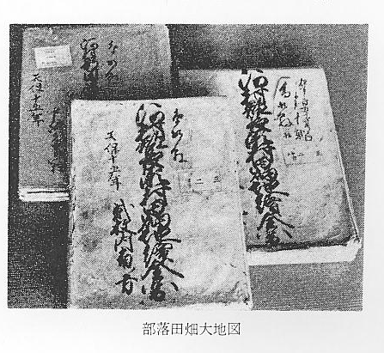
理学博士高木菊三郎氏の近著「日本に於ける地図測量の発達に関する研究」Ｐ２５によると、応仁の乱以後、諸国の田制・丈量も錯乱し、度量衡も諸国不統一であったのを、豊臣秀吉が天正
天正の検地 －文祿の間に全国的に一定の間竿を入れて検地を断行したもので、これを天正もしくは文祿の検地、あるいは太閤検地ともいっているが、製図は大蔵大輔長束政家に命じ、政家はまた当時の算
文祿国絵図の完成 学者宮部善乗坊（善祥坊＝法印）と合議して、検地地図いわゆる「文祿国絵図」ができ上がったという。これこそ天平－延暦千年以来の大事業であった。わが鳥取藩においても徳川幕府の意図にそい慶長・正保・元祿・享保・天保の５期に、因伯の国絵図を送進したのではないかと思われるが、因府年表にこのことがみえない。幕府の天保図は天保９年（１８３８）１２月に完成しているから、鳥取藩は幕府への送進後、この業をついで更に精緻なるものを作ったのであろう。
(注１)
羽合町にある天保 しかし、羽合町に天保の大地積図があることから察すれば、その事実を裏付けることができる。
(注２)
地図 くりかえしていうようであるが、この「天保地図」が幸いに条里遺構復原の根本資料となったわけである。
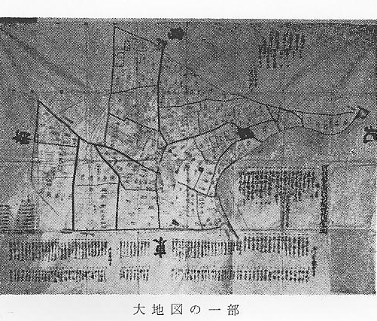
宮部喜乗坊 註（１） 宮部善乗坊 宮部善乗坊は秀吉の戦略顧問でもあり、吉川経家の鳥取城政略にあたり、有名な奈佐日本之助の居城丸山を政略し鳥取城陥落のきっかけをつくった功により、秀吉から鳥取城主を命ぜられたことは人のよく知るところである。表面は３代で滅亡したことになっているが、その後裔が清谷村にあり、秀吉からの感状と小袖を拝領したものを伝えていたことがある。因伯大年表に「家康公の感状を所持するもの１０人のうちに清谷村善九郎」とあるのは、編者楢紫翁の考えちがいであろう。
天保地図 註（２） 天保地図 羽合町に現存する天保地図は、旧長瀬村部落と旧浅津村部落及び旧宇野村部落とで、旧橋津村部落の地図はどうなったかはっきりしない。しかし、これだけあれば条里制復原には十分まにあうが、あいなるべくは全部落まとめておきたいものである。ことに条里遺構の歴然とした北条町、東郷町、旧日下村、旧社村の天保図も、また有力資料であることはいうまでもない。これらを通覧すれば、羽合平野条里測量の意図や技術面を探究する上において有力な傍証資料となるのである。
直路山善正寺日記 またこれとは別に文化３年８月と、文化１０年１２月の２回にわたり、幕府天文方伊能勘解由忠敬が山陰測量にきて、ことに文化１０年の時には、倉吉の遠藤と淀屋に１行１６人が分宿したことが、直路山善正寺日記（筆者所蔵）にのっている。伊能の製図は「国絵図」よりはるかに進歩した精図である。しかし条里復元には利用できない。
土地改良参考図 そこで、この大切図や、合併前の各村役場に秘蔵されていた明治地図を組合わせて、羽合町の
田畑総合図を編製し、土地改良の計画参考図６千分の１が昭和２５年５月にでき上がった。これ
がはからずも羽合平野条里制遺構の復元図としての史料的価値をもつこととなった。本図の製作
者土地改良区の担当者鳥羽利雄の功績には感謝すべきものがある。
羽合平野の条里遺 筆者も戦前、戦時中から秋喜田圃・北条平野に坪名があることや、羽合平野中央のあたりに「寺
構 屋敷」という正方形４町歩の字名があることに気づいており、戦時末期に中北条総図を披見して、ほとんど全面条里制遺構であるのに眼をみはったこともあったが、足もとの羽合平野には手をつけるひまがなく日を延ばしていた。しかるに、この総合復原図を見てまず驚いたことは、「寺屋敷」はもとより羽合平野水田のうち約３００町歩が、ほとんど平均１町歩（１ヘクタール）内外の正方形に近い碁磐目の地割小字名から成りたち、中には２ノ坪・３ノ坪・４ノ坪・８ガ坪・９ガ坪・拾ガ坪などの古代の坪名が、とびとびではあるが順序よく残っていることであった。とりあえず、その概要を上井河北農業高等学校で開かれた山陰地理学会に報告し、一同の注意を喚起したこと
北条、日下にもあ もあった。これこそ、大化改新当時（６４６）に制令を発せられたという条里制規格による地割
る条里制遺構 の遺構であって、これにヒントをえて下北条・上北条・日下方面の地図を概観にして、この方面にも１部分ながら坪名遺構のあることをつきとめた。しかし、まえにも述べたとおり、これに対する裏づけ文献のないこと、筆者自体に科学的能力と時間の余裕とを持っていなかったことなどで、研究は行き詰まりになっていた。ただ羽合条里の中に字国相・小君・大目・小目・寺屋敷・大別当・磐若・浮橋・舟津・石立など歴史的に興味のある字名はいつまでも頭にやきついていた。
鳥取県の条里遺構 その後昭和３２年のころ、鳥取大学岩永教授も、この遺構の価値を認め、広く県下一般の水田
の研究 地帯に科学的踏査の歩を進め、昭和３４年１２月「鳥取大学学芸学部研究報告（人文科学）」第１０巻第２号に「鳥取県における条里地域の研究（１）」として、因幡地区の条里遺構の研究成果を発表し、ついで同３７年１１月同部研究報告書（人文科学）第１３巻に、伯耆地区の条里遺構を発表したのである。因・伯両国の遺構について、これほど徹底的に科学的調査を試み、学界に発表したということは、おそらく県下始めてのことであろう。われわれも、これによって羽合平野遺構と、他の遺構との比較研究の便をえ、またすでに研究されている他府県のそれとの比較もでき、たとえ文献に縁が薄くても、羽合平野の歴史的真価をつきとめることができるようになったのである。それと同時に、天保年間製図の部落別大切図の正確さもわかって来たのである。
その後、昭和４０年秋「東郷庄絵図」とその精度について実地調査に見えた大阪市立大学人文地理の渡辺久雄教授も、この点に注意をむけ、天保地図や庄園中分図を詳細に調査撮影して、帰阪後に渡欧し世界の専門学界に発表するはずになっていた。
坪の面積 現在羽合平野は、土地改良工事によって地割りが変わってはいるが、天保地図や明治地図によって調べてみると、各坪ごとの面積や坪形にくずれのあるところもあり、その広狭や形の正・歪（ゆがみ）に多少の出入り変化がみられるが、だいたい１坪（１町歩＝１ヘクタール）内外の広さをたもっている。その出入り変異の原因には、地割り当時の自然地により斟酌を加えたか創設後の洪水や耕作者の作為、あるいは用水路のつけ替えなどで多少の狂いを生じた結果ではあるまいか、研究者はそのことを大目にみて調査にあたり、または復元図を作製すべきであろう。
坪付の復原 条里内には条里設定当時の坪名（小字名）全部は残ってはいないが、ところどころにみえる坪の番号名を拾って、そのあいだの番号を補充していけば坪付けの復原が容易にでき、正方形内３６坪、すなわち３６町歩の里の面積も発見できる。またこれによって坪番号配置の順序が再現され、中央その他の地方の坪付け方法の比較ができ、里の拡大された条のとり方までわかってくる。
坪付でわかる土地 そしてむかしの土地開発史、租税、民生、経済の姿が浮かんでくるようになり、また、成墾地に
開発史 安住することの出来るようになった吾倭れの生活史の端緒をつかむこともできるのである。その上、具象的な字名や、条里坪の崩れぐあいによる開拓史の裏付けができ、旧天神川の氾濫による低扇状地の形成、自然河道の状況なども探ることができるのである。以下順を追って、羽合平野の条里遺構の実態をつかむにあたって、まず一般的に条里制とはどんなことであるかその通念を紹介してみよう。

